

烟厂三维孪生系统
故障恢复手册

共1册 第1册

延安烟厂
2025年1月
目录
1. 应用恢复 3
1.1 后端接口系统恢复 3
1.2 三维孪生系统恢复 4
1.3 后台管理系统恢复 6
1.4 PLC采集器恢复 8
2. 日志系统 9
2.1 PLC数据采集器日志清理 9
2.2 后端日志系统说明 11
2.3 三维孪生系统和后台管理系统说明 13
3. 数据库备份与恢复 14
2.1 数据库备份 14
2.2 数据库恢复 15
2.3 数据库定期清理 17

应用恢复

1.1 后端接口系统恢复
- 进入后端系统net6.0
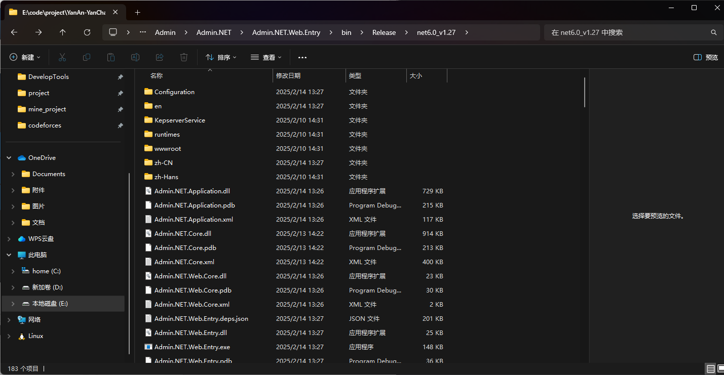
- 点击Admin.Net.Web.Entry.exe
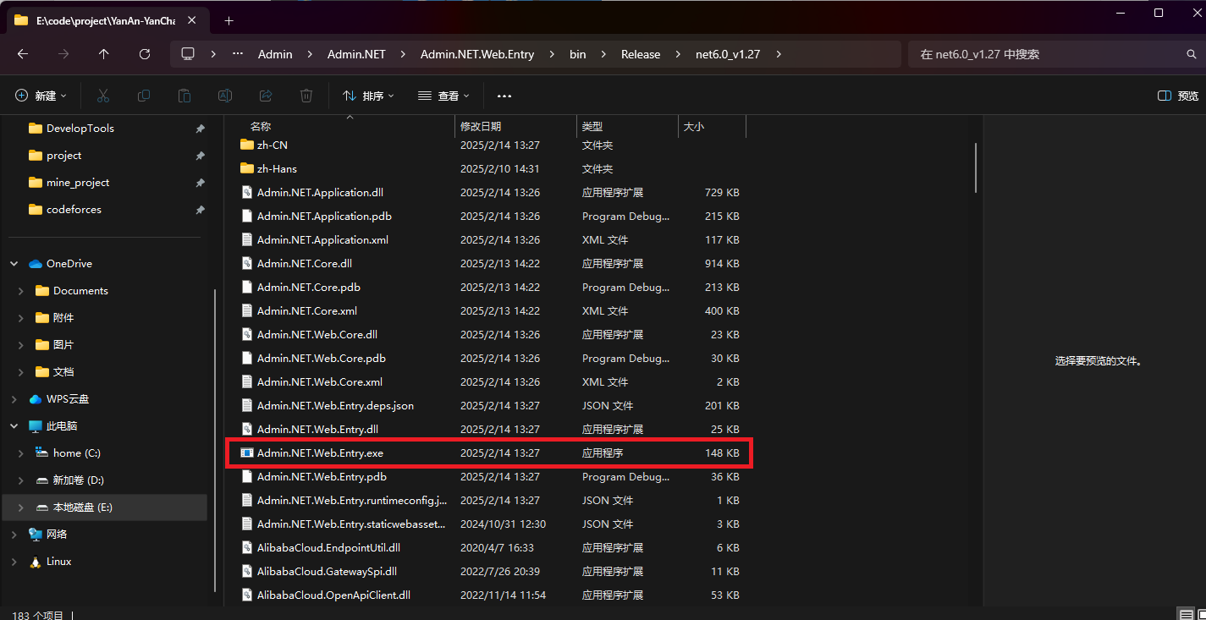
- 出现正常运行的exe即可
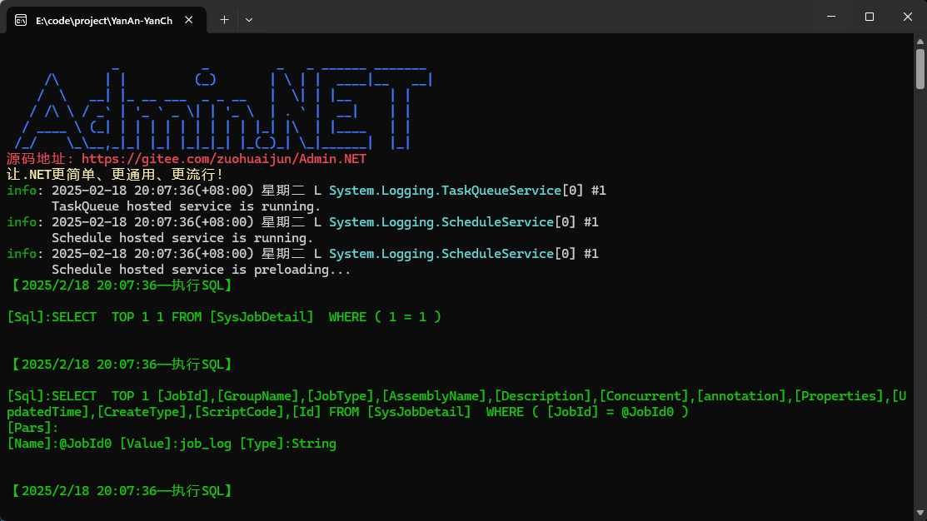

1.2 三维孪生系统恢复
- 进入NginxDetector
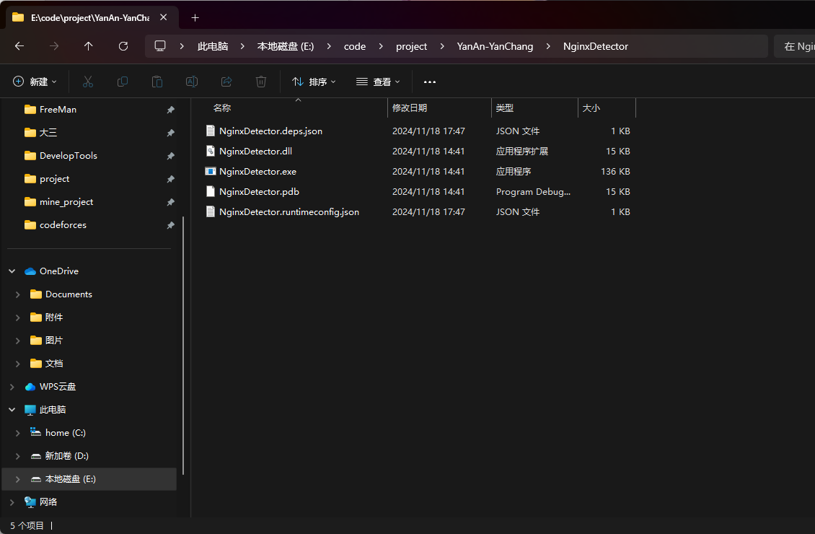
- 使用管理员模式打开
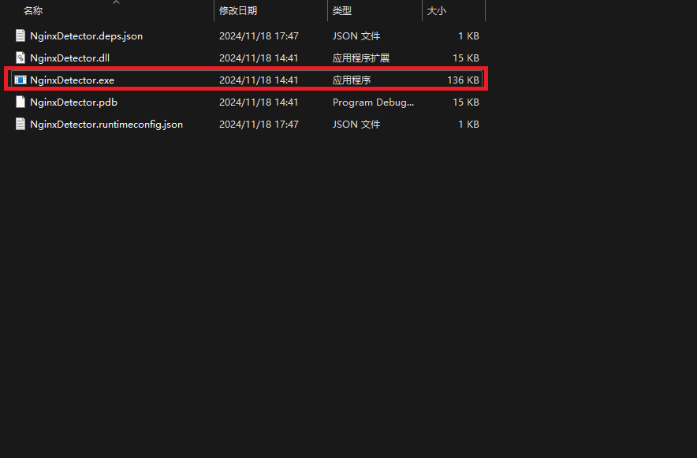
- 检查是否有三维页面
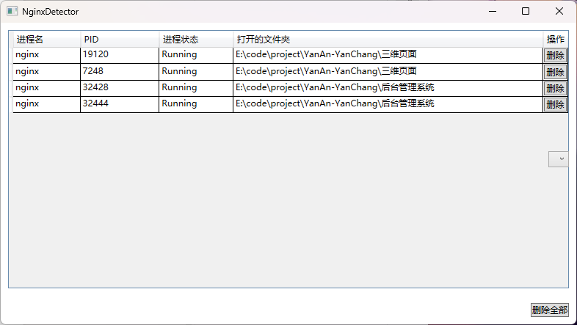
- 若没有，进入三维页面文件夹，点击nginx.exe，并确认NginxDetector中检测到有该nginx进程
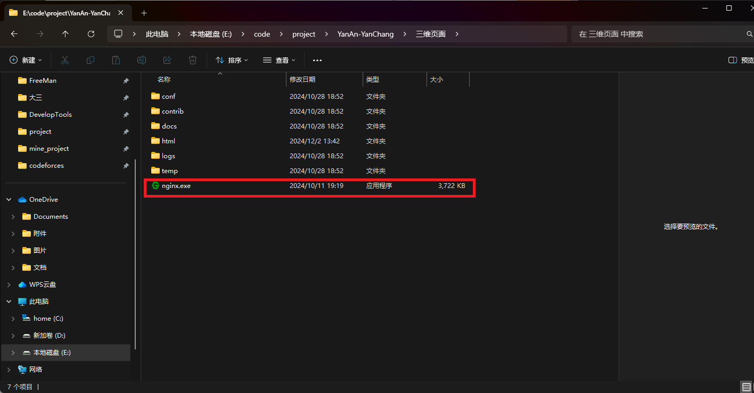

1.3 后台管理系统恢复
- 后台管理系统的恢复与上面基本类似，进入NginxDetector

- 使用管理员模式打开

- 检查是否有后台管理系统

- 若没有，进入后台管理系统文件夹，点击nginx.exe，并确认NginxDetector中检测到有该nginx进程
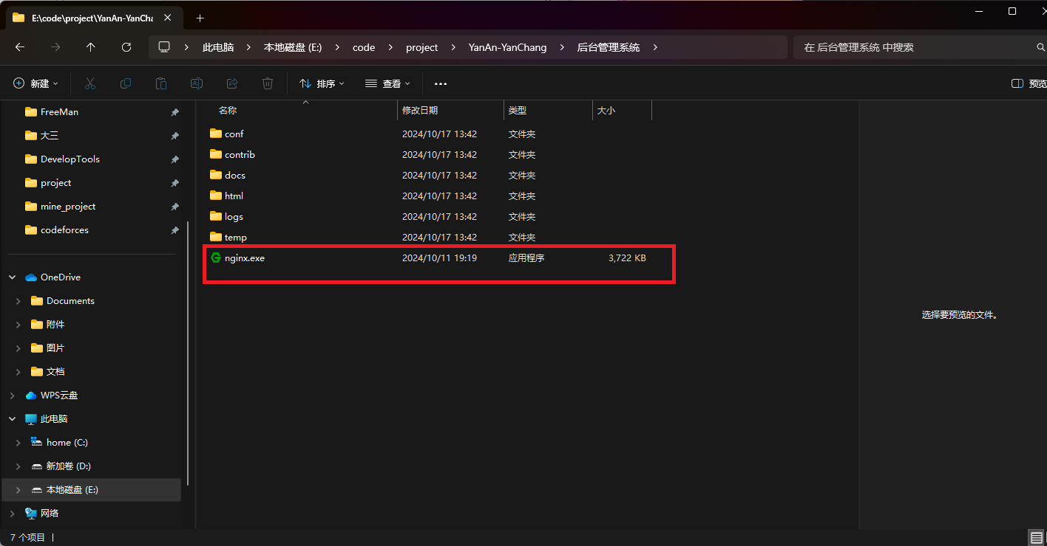

1.4 PLC采集器恢复
进入采集器根目录
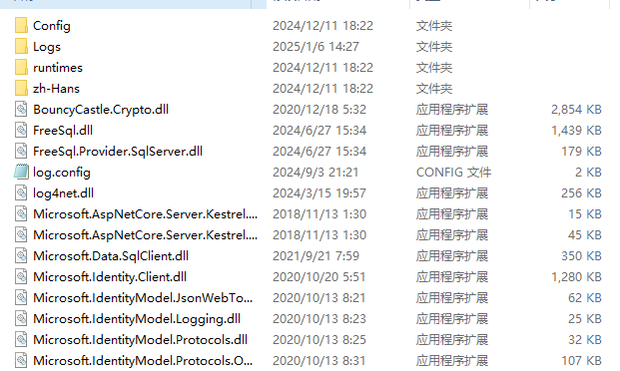
打开WpfApp.exe应用程序
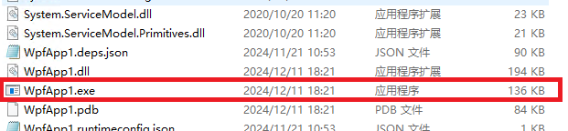

点击1弹出成果提示，点击确认；然后点击2。

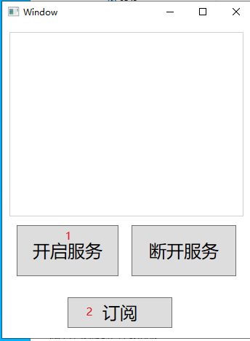

日志系统

2.1 PLC数据采集器日志清理
- 打开PLC数据采集器的根目录

- 打开Logs文件夹
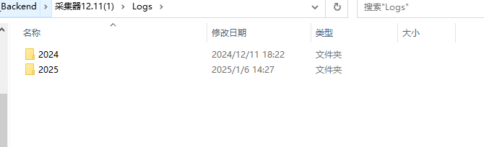
- 删除过期的日志信息，可以释放服务器空间
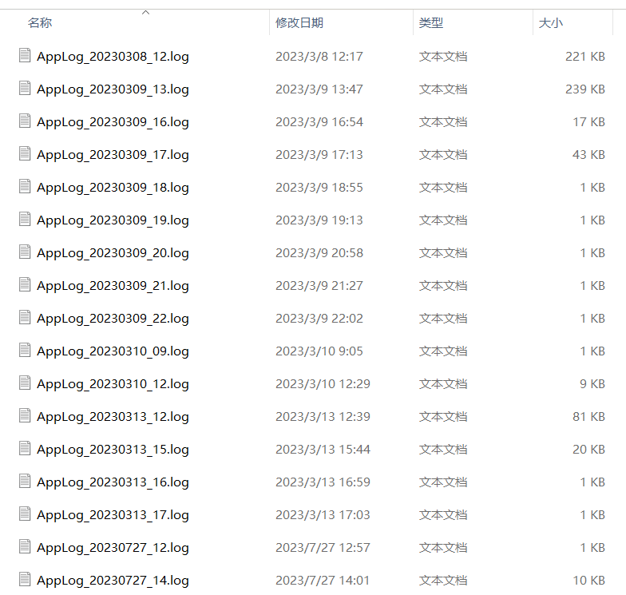

2.2 后端日志系统说明
- 进入/Configuration，点击Logging.json
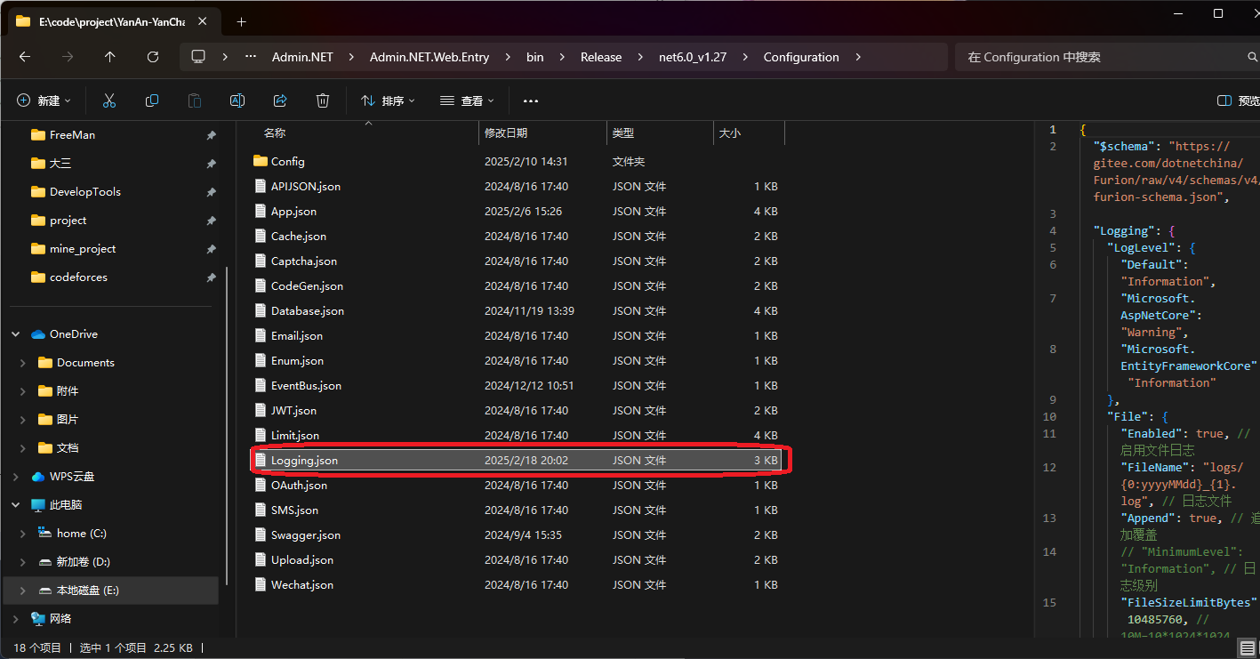
- 在Logging.json中可以启用文件日志、修改日志文件名称、修改是否是追加覆盖、修改文件大小（Byte）、最多可以保留的文件数
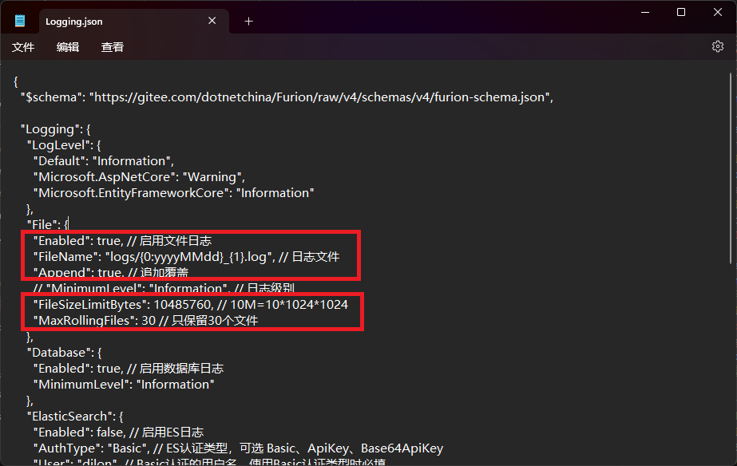
- 在确认启用文件日志后，可以在根目录下找到logs文件夹
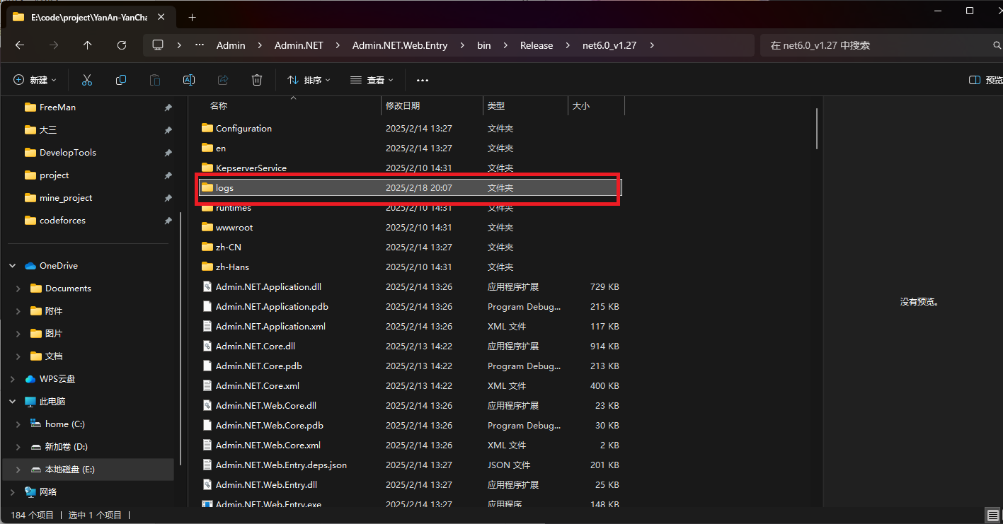
- 进入后就是后端的日志文件，可以删除以释放空间
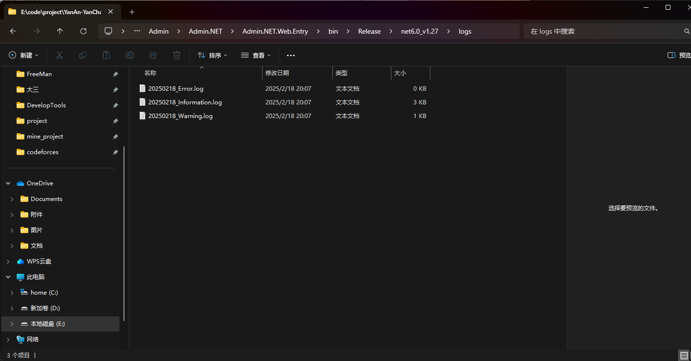

2.3 三维孪生系统和后台管理系统说明
- 两者都可以在自己的根目录下找到logs文件夹
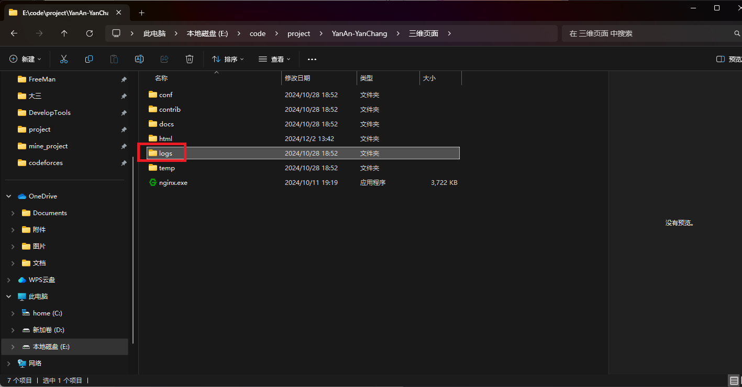

- 进入后可以看到日志文件，可以删除以释放空间
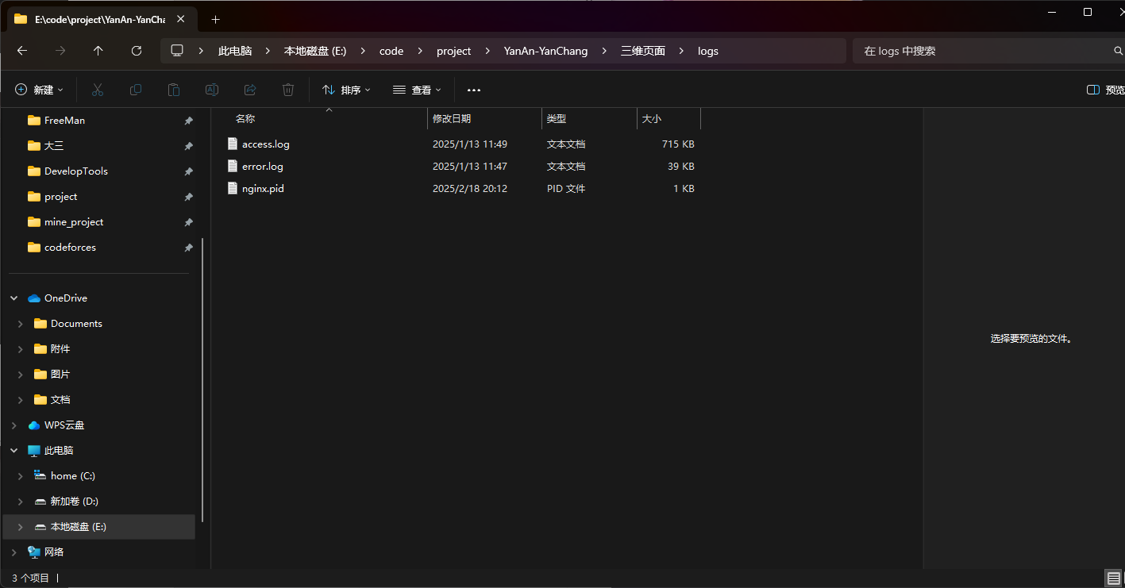

数据库备份与恢复
工具：SQL Server Management Studio 22（SSMS）

2.1 数据库备份
- 通过远程桌面登录到数据库服务器（IP：10.155.161.48），打开SSMS，可以打开YanAnWmsDb数据库。通过远程桌面登录到数据库服务器（IP：10.155.161.49），打开SSMS，可以打开YAYCSZLS数据库。下述以YAYCSZLS数据库来演示

- 右击选择任务，选择备份
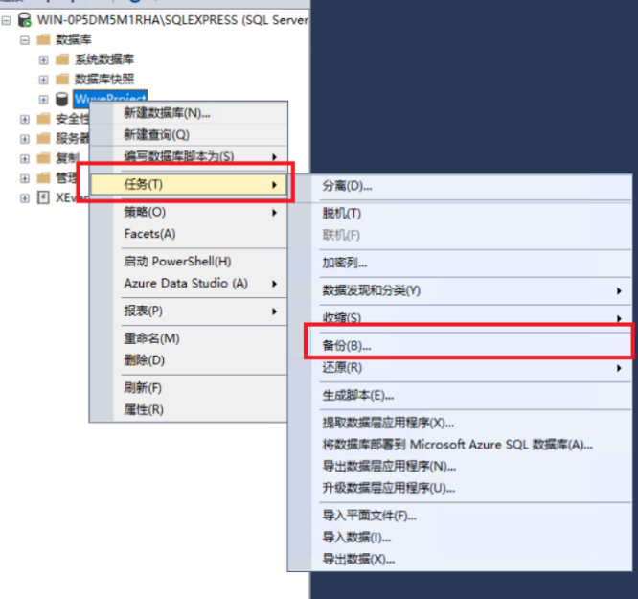
- 备份类型选择完整，备份组件选择数据库，目标选择磁盘，多个备份选择添加，选择目录，点击确定出现备份完成，即成功备份。建议备份完将文件复制到其他位置。
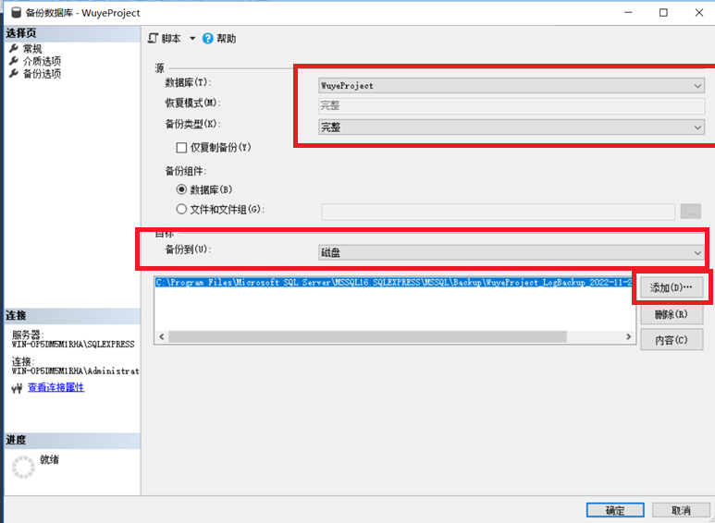

2.2 数据库恢复
- 连接后打开YAYCSZLS数据库。右击选择任务，选择还原，选择数据库。
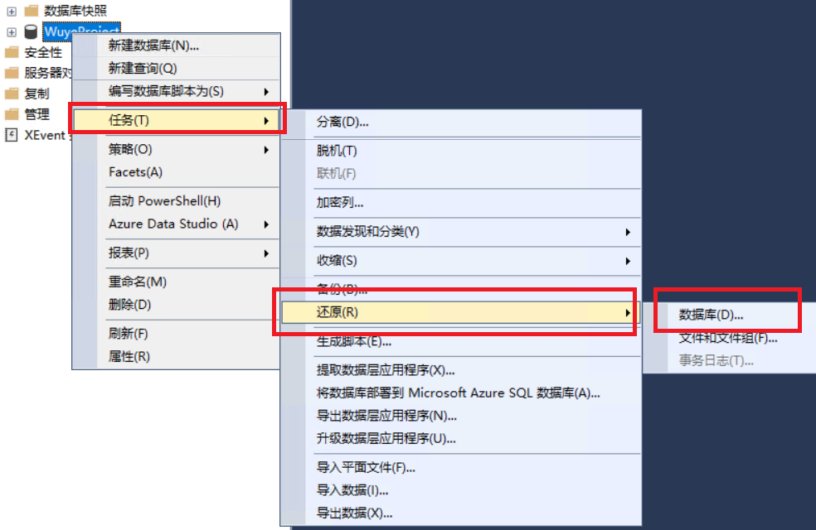
- 选择设备，选择备份文件，选择目标数据库，点击确定
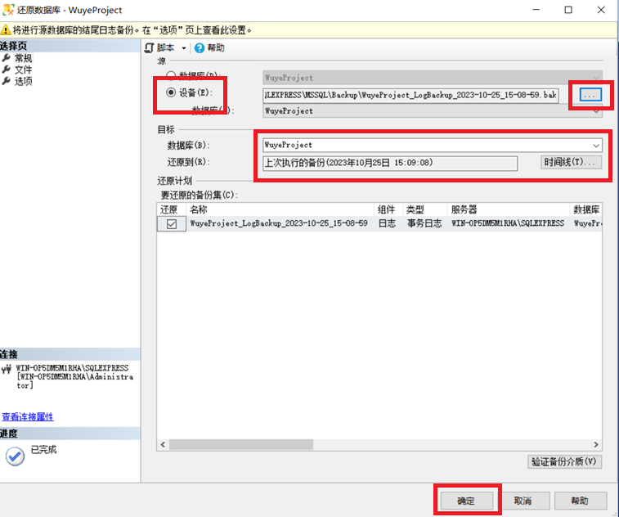
- 出现还原成功提示即可

2.3 数据库定期清理
建议系统管理员定期对 YAYCSZLS/ChargeHistory充电历史记录表，YAYCSZLS/ChargingError充电故障表，YAYCSZLS/Keep Record设备维保表，YAYCSZLS/facMaintainRecord设备维修表，YAYCSZLS/usedElement零件更换表的数据定期清理。这些表中数据为历史数据，清除这些数据不会对系统产生影响。清理这些表能够使数据库能够长时间稳定的运行。

